甲骨拼合第384—389則
李愛輝
首都師範大學甲骨文研究中心

第384則：合4597（北圖5183、天62、京1221）+合5737（北大769、契659、歷拓6285）
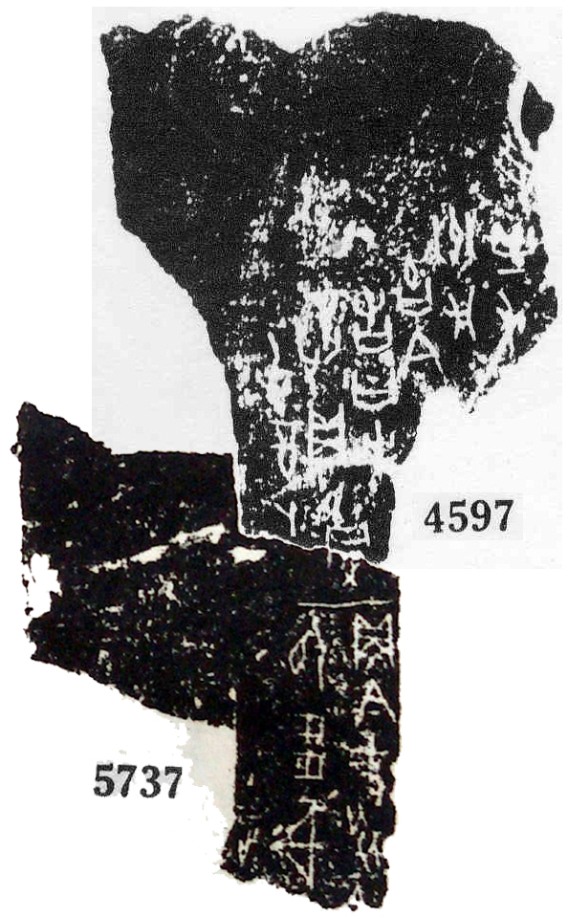

第385則：合補4545正反（歷藏20555正反）+合9510正反（續存上175（正），善14311正反）

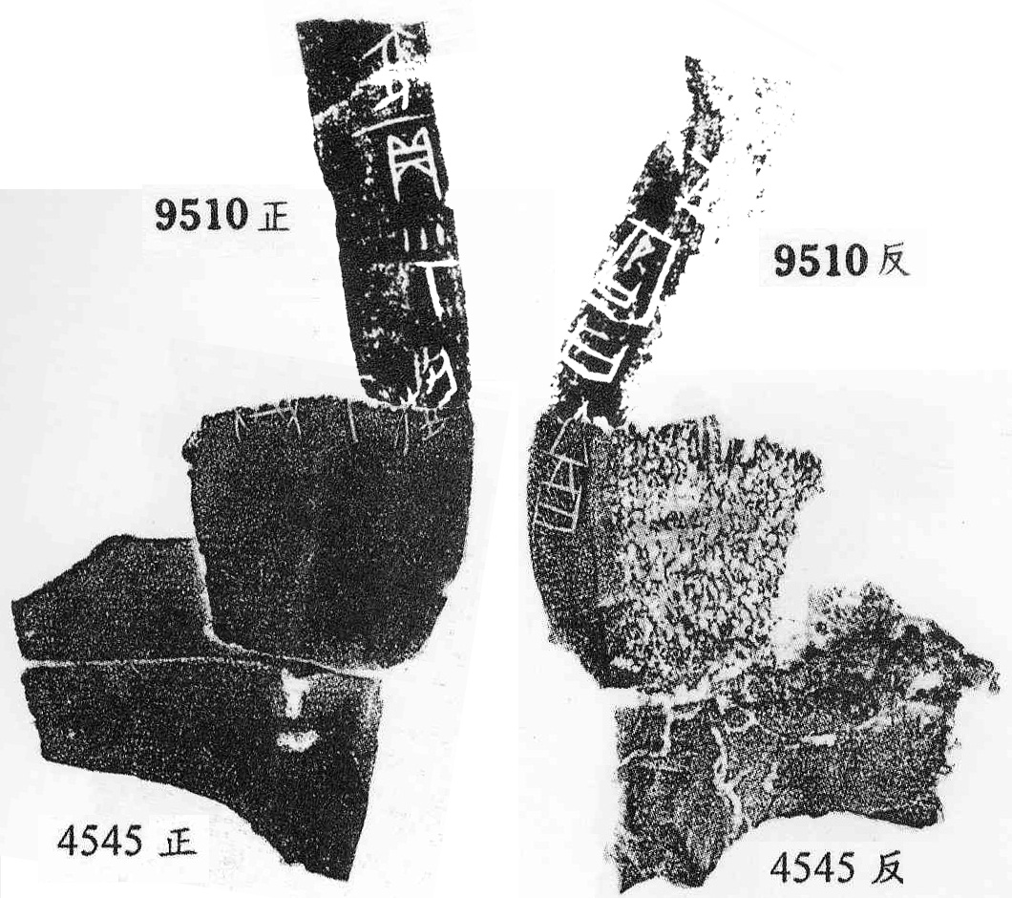

第386則：筆者新綴第381則+合7198（北大2045、續4.31.2、歷拓5501、考塤297）
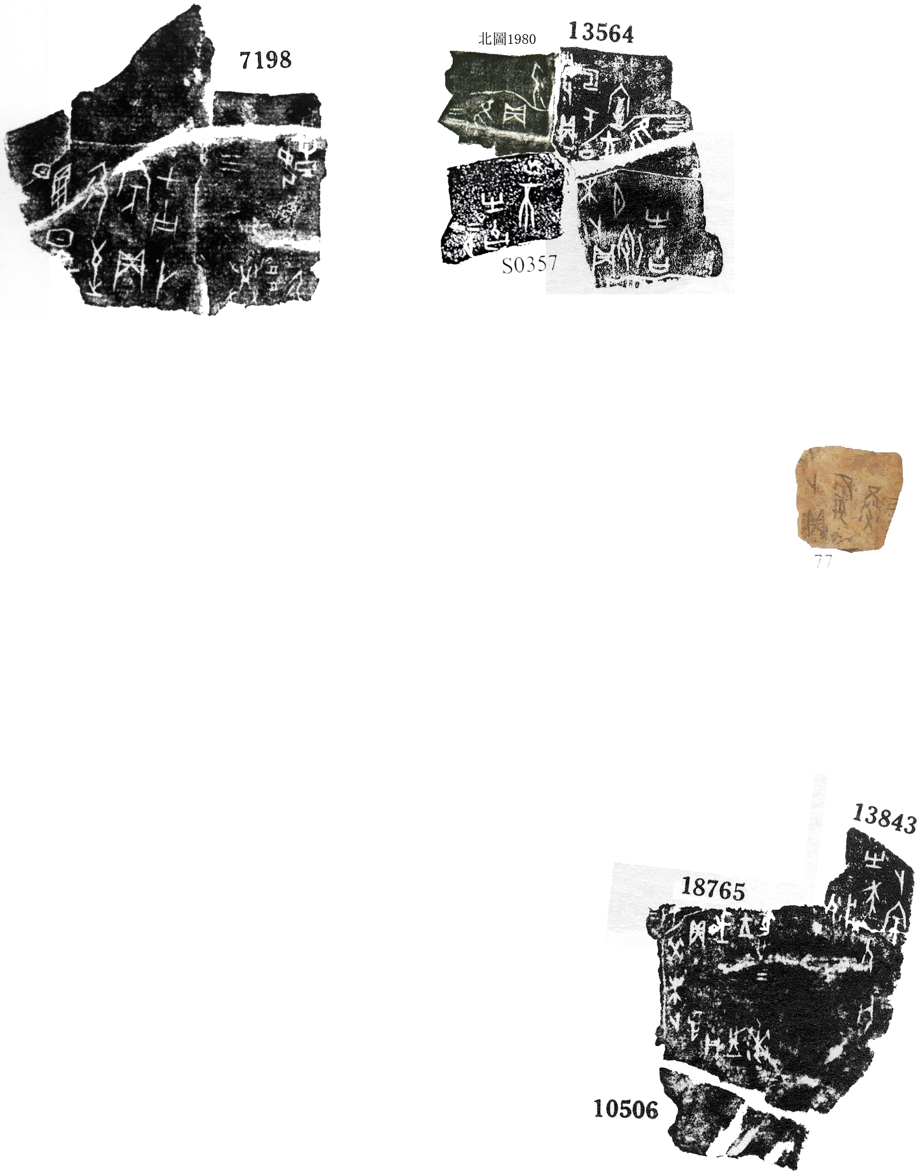

第387則：[合39546（日匯56）+合40904（日匯68）]+合14883（甲3423）
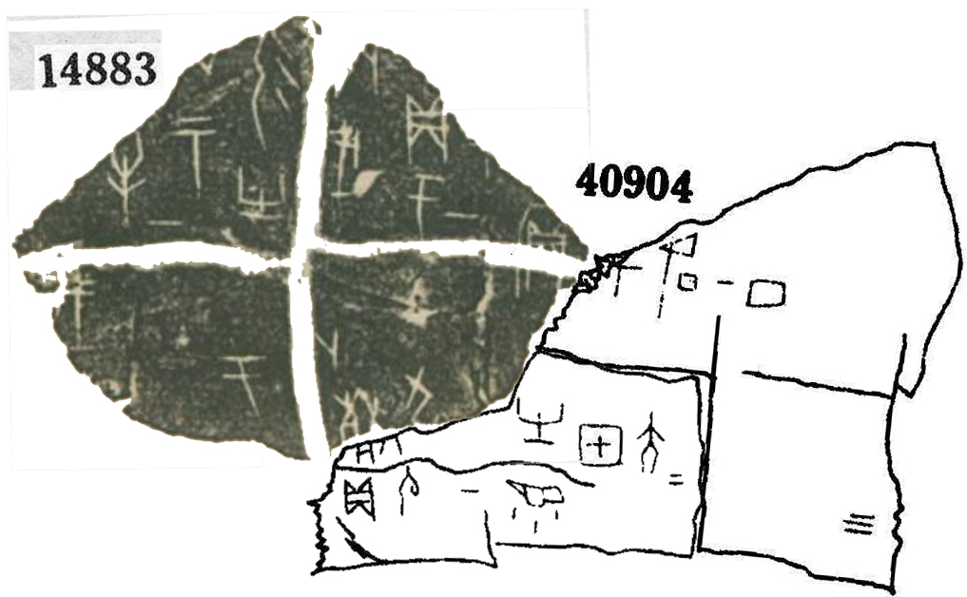
第388則：合5426（前6.53.4）+合8182（龜2.18.17、前6.53.5）
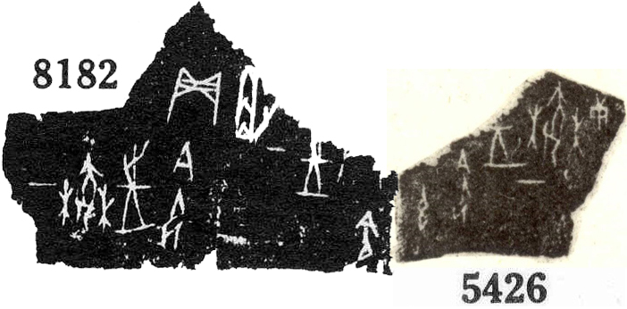

第389則：安明145+安明352
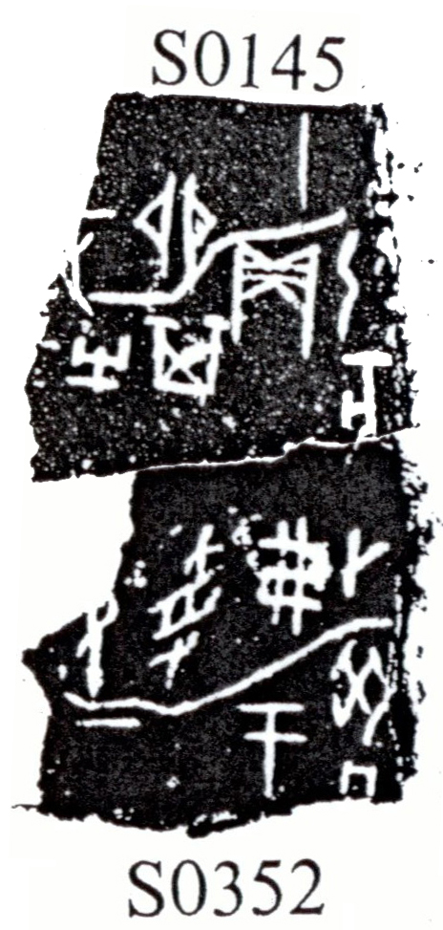

（綴合得到黃天樹師的悉心指導，謹致謝忱）

